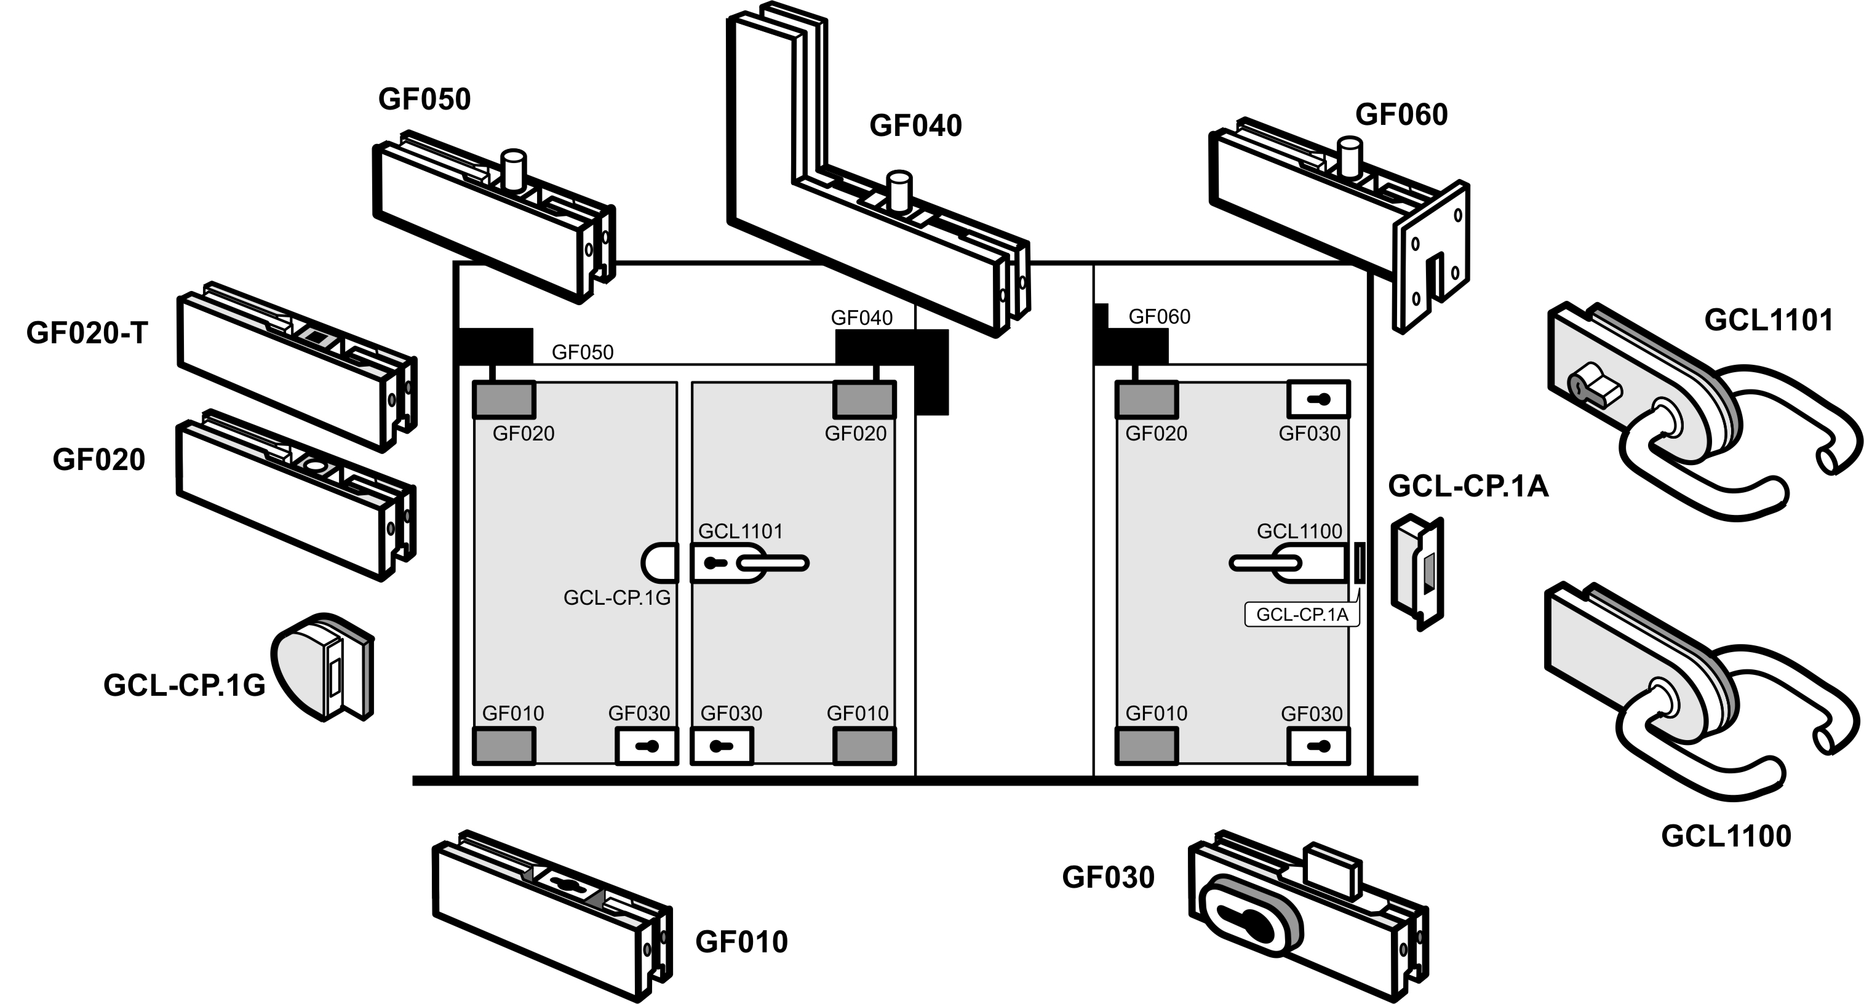

Модель |  |  | Цена |  | Модель |  |  |  | Цена
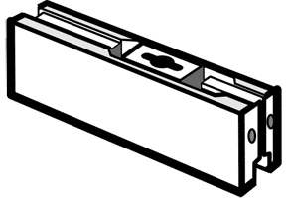 | GF010. | Петля нижняя на подвижную часть | 8,71 |  | 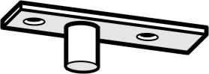 |  | GFPT24 | Ось верхней петли. | 2,44
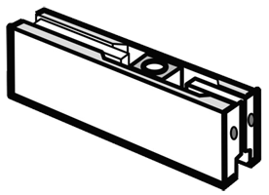 | GF020. | Петля верхняя на подвижную часть | 8,71 |  | 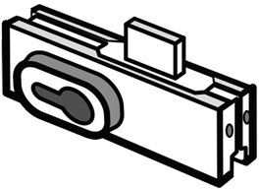 |  | GF030 | Угловой замок для стеклянной двери | 15,86
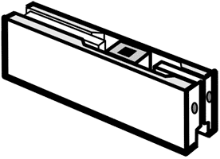 | GF020-T. | Петля для маятникого доводчика верхнего расположения | 8,72 |  | 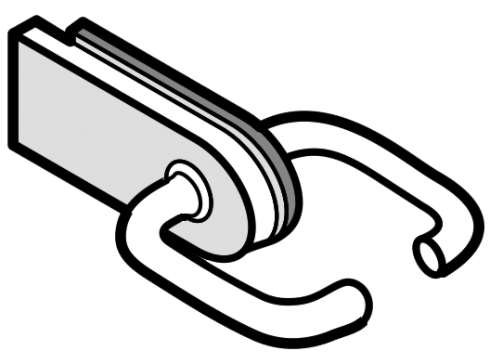 |  | GCL1100 | Центральный замок с нажимной ручкой. Без отверстия под цилиндр | 50,43
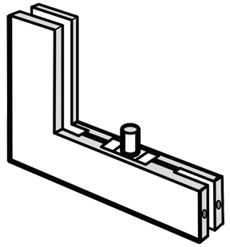 | GF040. | Фитинг - ответная часть верхней петли угловая | 17,57 |  | 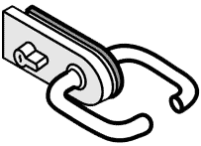 |  | GCL1101 | Центральный замок с нажимной ручкой. С отверстием под цилиндр | 50,43
 | GFPT15 | Опора нижней петли | 7,1 |  |  |  | GCL2101  GCL2100* | Центральный замок с нажимной ручкой, для 2х сторонних дверей. | 50,44
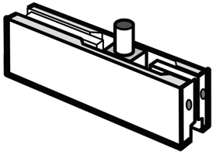 | GF050. | Фитинг - ответная часть верхней петли | 8,74 |  |  | GCL-CP.1G  GCL-CP.2G | Ответная часть замка с одно сторонним закрыванием.  Ответная часть замка с 2х сторонним закрыванием. |  | 7,52  7,54
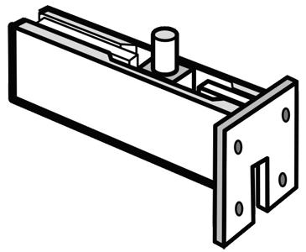 | GF060. | Фитинг - ответная часть верхней петли с фиксацией к стене | 9,19 |  |  | GCL-CP.1A | Ответная часть центрального замка стандартная |  | 6,86
*Без отверстия под цилиндр
Цена указанна в УЕ по курсу 1 УЕ = 1 доллару США по курсу ЦБ РФ на день оплаты. www.dvdov.ru тел. (495) 258-25-37

